Science et technologie
Cahier des apprentissages – Corps humain

Trois monstres se questionnent sur le corps humain.

Ils sont monstres depuis si longtemps, qu’ils ont tout oublié…

Prêts à leur répondre?

3e cycle du primaire



Nom :


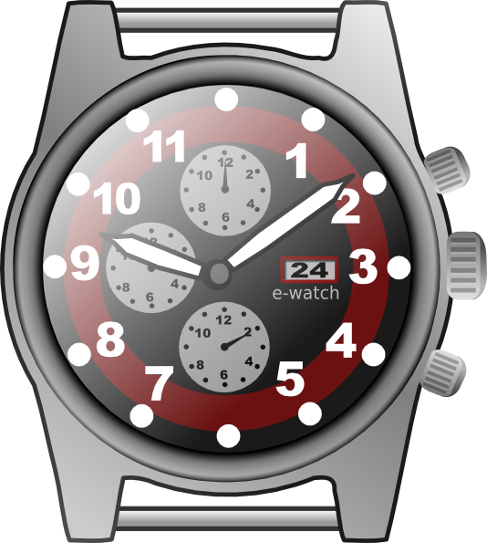

Est-ce que toutes les parties de ton corps ont la même sensibilité?
- Reste assis bien calme pendant une minute puis prends ton pouls pendant 15 secondes. Note le résultat dans le tableau suivant.
- Pendant 1 minute, balance tes pieds en restant assis.
- Prends ton pouls pendant 15 secondes et note le résultat dans le tableau suivant.
- Pendant 1 minute, saute sur place.
- Prends ton pouls pendant 15 secondes et note le résultat dans le tableau suivant.

Montre
Est-ce que ton cœur bat toujours à la même fréquence? _____________
Compare avec tes amis, est-ce semblable? __________________________

Un dernier petit truc à essayer : pendant que ton ami prend ton pouls, retiens ton souffle. Que se passe-t-il? _______________________________
Aldir le vampire croit que ton cœur bat toujours à la même fréquence.

A-t-il raison?
 je crois que oui.
 je crois que non.

Inscris les résultats dans le tableau
 | Au calme | Après 1 min les pieds ballants | Après 1 min de saut sur place.
Pouls/15 sec.

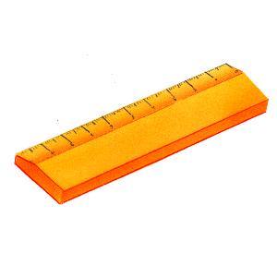
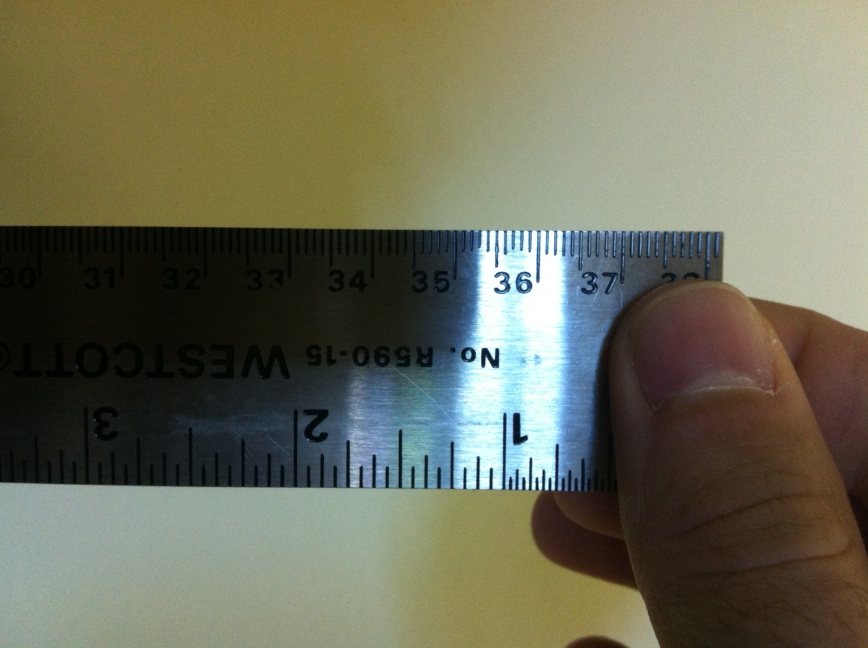
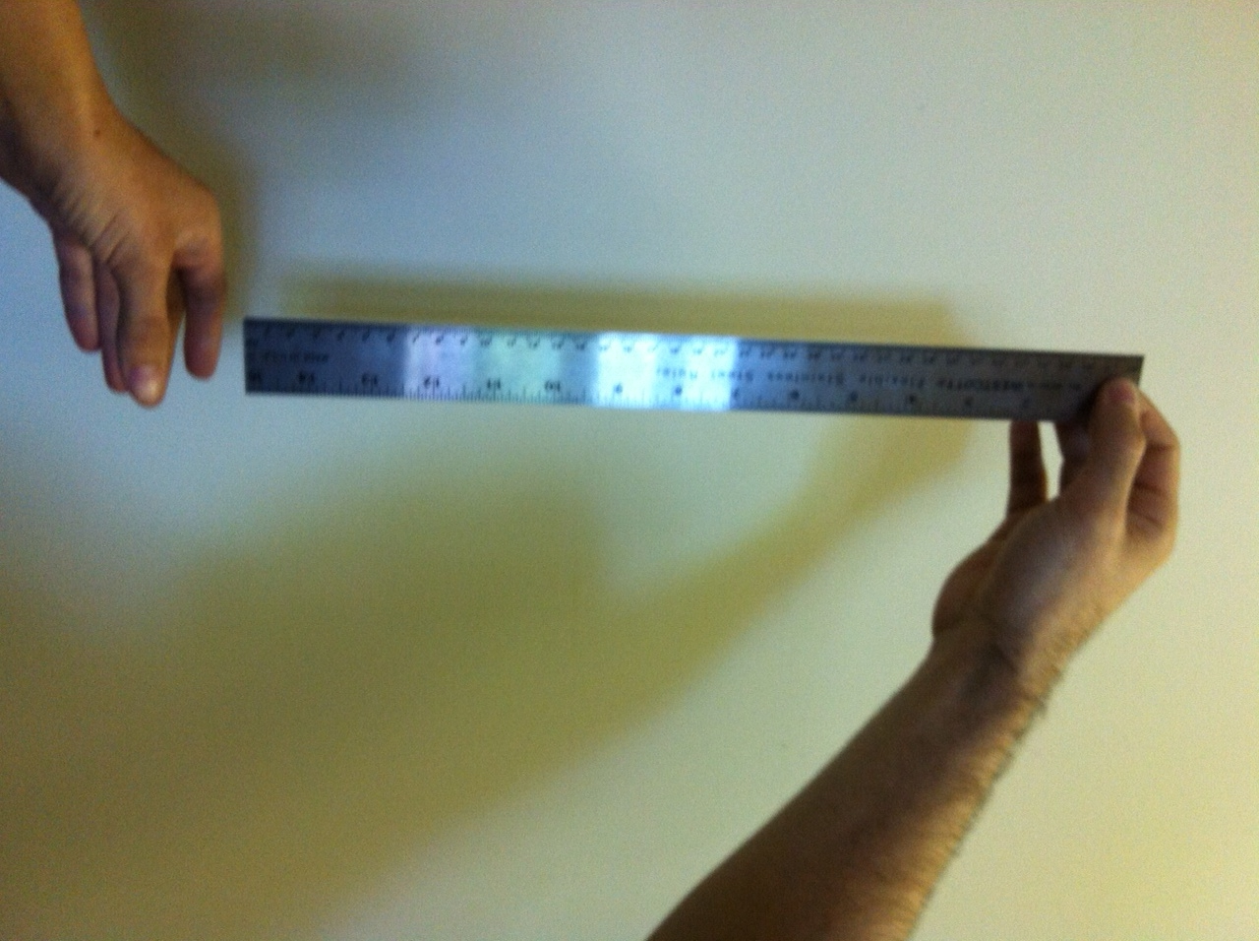
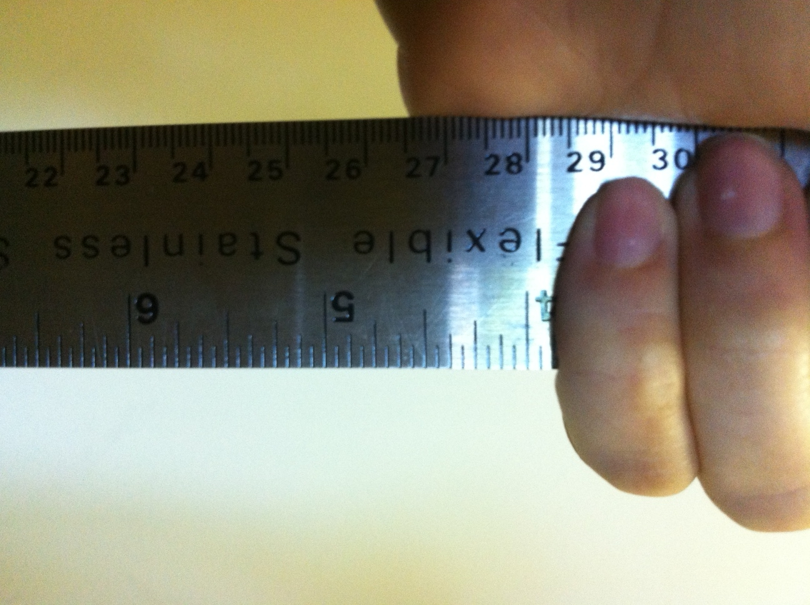
Lili le zombie croit que tout le monde possède le même temps de réaction.

A-t-elle raison?
 je crois que oui.
 je crois que non.

Une règle de 30 cm
 | ÉLÈVE A  Mesure de réaction en cm | ÉLÈVE B  Mesure de réaction en cm
Essai #1
Essai #2
Essai #3
Yeux fermés

Est-ce que vous aviez tous les deux le même temps de réaction? ________
Avais-tu toi-même toujours le même temps de réaction? ______________
- L’élève A tient la règle en dirigeant l’extrémité 0 cm vers le sol. Il tient le 30 cm entre ses doigts. (voir image 1)
- L’élève B place sa main sous la règle. (voir image 2)
- Sans avertir, l’élève A lâche la règle.
- L’élève B attrape la règle le plus rapidement possible.
- La distance entre la règle et le bas de la main mesure le temps de réaction. (voir image 3)
- Recommencer plusieurs fois. Essayer aussi les yeux fermés et l’élève A indique tout fort lorsqu’il lâche la règle.
- Faire la même chose avec élève A. Comparer.
1
3
2

Lili le zombie se demande s’il est possible de contrôler et d’améliorer ses réflexes… (Elle trouve les siens très lents…)

 je crois que oui.
 je crois que non.

Possible de ne pas fermer les yeux?
- La main ouverte, ton coéquipier faire mine de te taper dans le visage.
- Au bout d’un certain temps, peux-tu résister et garder les yeux ouverts?

 oui  non
Possible de ne pas cligner des yeux?
- Durant une minute, lis un texte. Pendant ce temps, ton coéquipier note le nombre de fois que tu clignes des yeux.

Nombre de fois : ____________
Sur la Toile, plein d’outils pour tester tes réflexes.
- En classe ou en devoir, teste tes réflexes sur l’ordinateur.
- Voici deux sites Internet. Note tes 3 meilleurs essais.

http://shotokancrsa.com/reaction.htm
Essai | Temps de réaction en sec.
Essai 1
Essai 2
Essai 3

http://www.francoischarron.com/testez-votre-temps-de-reaction/-/vJBffgTrlm/
Essai | Temps de réaction en sec.
Essai 1
Essai 2
Essai 3

Jérôme le fantôme croit que plus un humain est calme, plus il a une grande capacité pulmonaire!

A-t-il raison?
 je crois que oui.
 je crois que non.


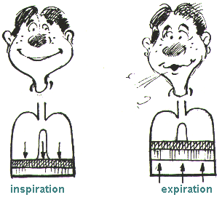
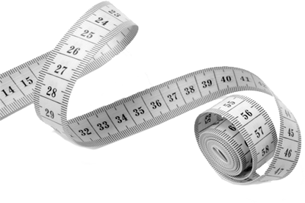
Des sacs de plastique
- Assure-toi que le sac ne contient pas de trous.
- Regarde le tableau ici-bas. Fais les étapes 1 à 3 en étant calmement assis sur ta chaise. Mesure bien la largeur du sac.
- Ensuite, fais les étapes 4 à 6 après avoir sauté 20 fois sur place.
Ruban à mesurer
(ou règle d’au moins 30 cm)

État | Type de respiration | Largeur du sac en cm
Au calme | 1. Inspirations et expirations normales
Au calme | 2. Inspirations normales et grandes expirations
Au calme | 3. Grandes inspirations et grandes expirations
Après 20 sauts sur place | 4. Inspirations et expirations normales
Après 20 sauts sur place | 5. Inspirations normales et grandes expirations
Après 20 sauts sur place | 6. Grandes inspirations et grandes expirations

Est-ce que Jérôme a raison? Pourquoi? (base ta réponse sur tes observations)
_____________________________________________________________________________________________________________________________________________________________________________________________________________________

Jérôme le fantôme se demande si l’activité physique a un impact sur le rythme respiratoire des vivants!

 je crois que oui.
 je crois que non.

Une montre
- Reste assis bien calme pendant 60 secondes puis compte le nombre d’inspirations pendant 30 secondes. Note le résultat dans le tableau suivant.
- Pendant 60 secondes, balance tes pieds en restant assis.
- Compte le nombre d’inspirations pendant 30 secondes.
- Pendant 90 secondes, saute sur place avec énergie.
- Compte le nombre d’inspirations pendant 30 secondes.
Inscris les résultats dans le tableau
 | Au calme | Après 60 s  les pieds ballants | Après 90 s  de sauts sur place.
Nombre d’inspirations pendant 30 s

Est-ce que ton nombre d’inspirations augmente à mesure que tu augmentes tes activités? Explique ta réponse.
_____________________________________________________________________________________________________________________________________________________________________________________________________________________

